附件1

浙江省综合性评标专家库评标专家
申报操作手册

（V1.0）

2022年8月

版本修订记录
版本号 | 修订内容 | 修订时间
V1.0 | 专家申报、信息填报、材料上传 | 2022年8月25日

目录
一、专家申报 4
（一）申报地址 4
（二）注册信息 4
二、信息填报 6
（一）信息填报注意事项 6
（二）信息核验进度跟踪 12
三、 培训报名 13
四、 获取专家聘书 14

一、专家申报

（一）系统地址
浙江省综合性评标专家库2.0系统地址为： https://zjzjk.zj.gov.cn。

（二）专家申报
1.访问本系统首页，点击【专家申报】（如图1）。
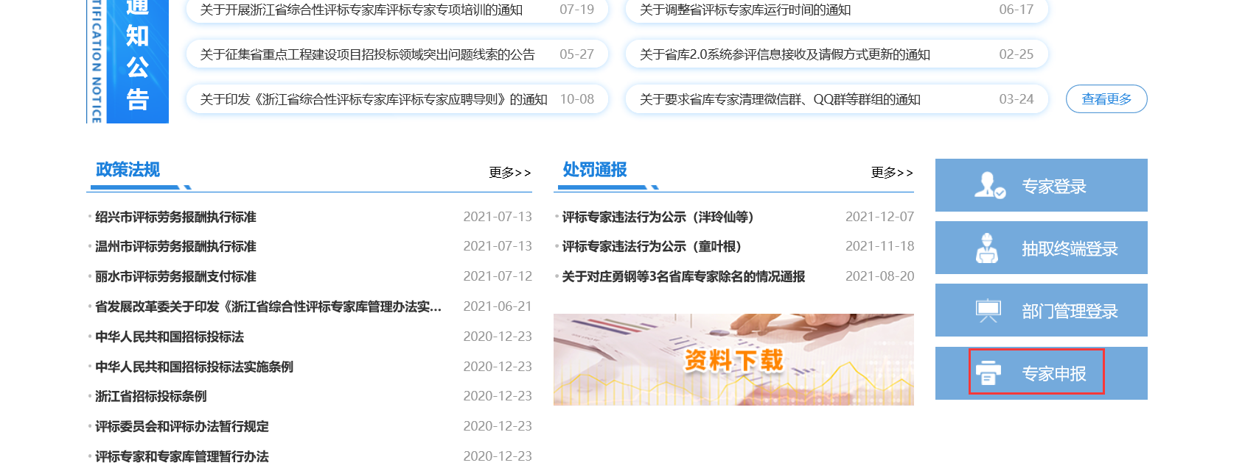
图 1 访问系统首页点击【专家申报】
2.填写个人基本信息（如图2）。
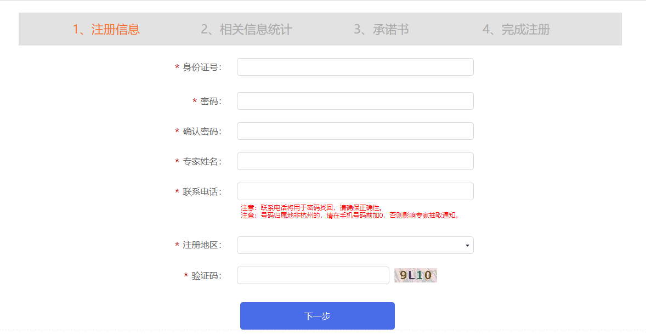
图 2 填写个人基本信息
3.填写违法违规、信用失信等情况信息（如图3）。
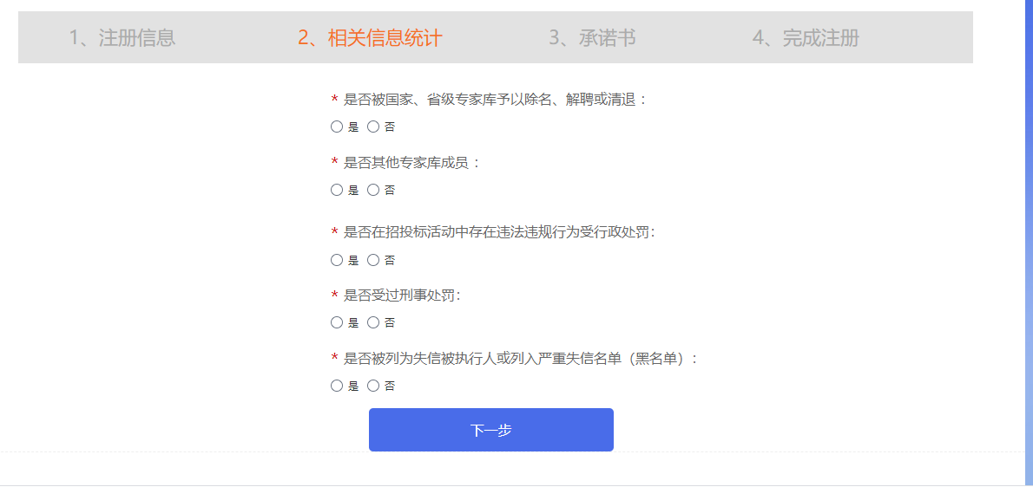
图 3 填写违法违规、信用失信等情况信息
4.完成注册（如图4）。
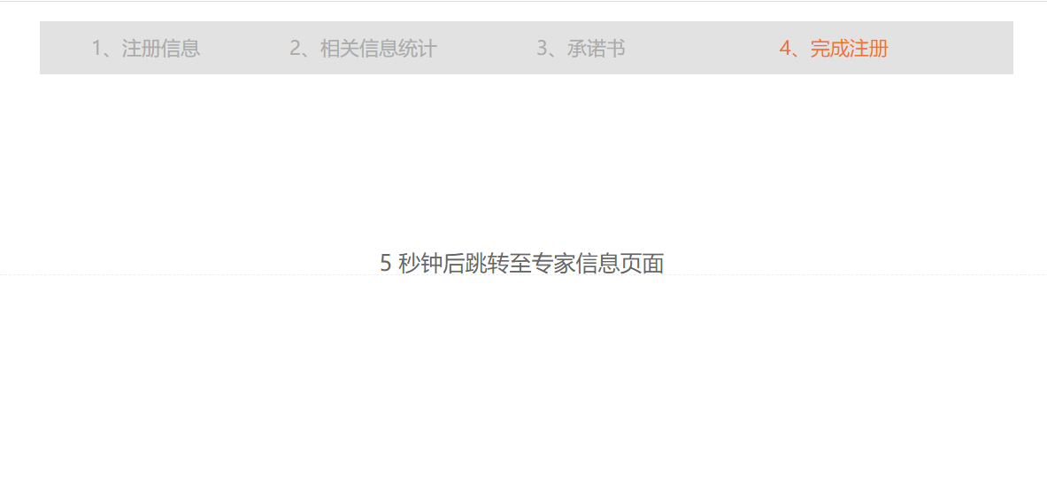
图 4 完成新用户注册
5.注册完成后即可进行登录（用户名为身份证号码）

二、信息填报
专家登录后，请点击【专家信息维护】，按照要求完成相关信息项的填报，带*项为必填数据项，并上传电子材料（如图5）。
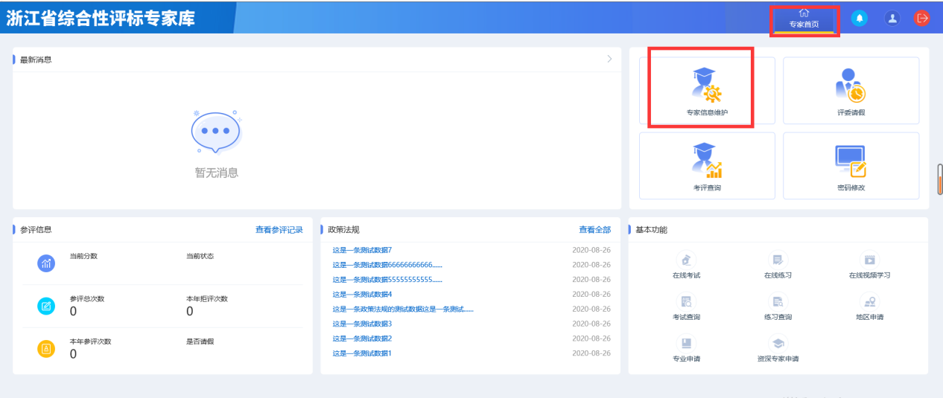
图 5 专家信息维护功能入口

（一）填写注意事项
1、点击【修改信息】按钮开始修改（如图6）。
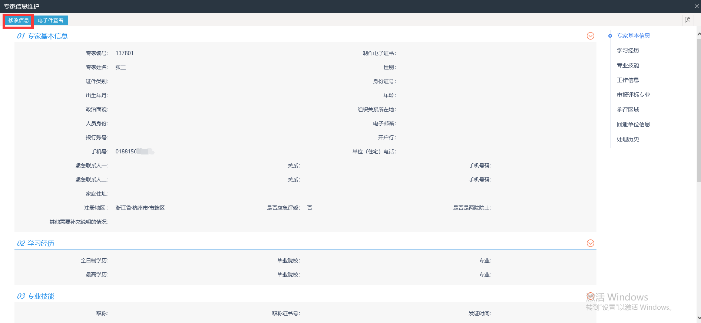
图 6修改申报信息

- 基本信息填写时，注意专家编号由系统自动生成，无需填写；手机号码属地非杭州的，请在号码前加0，否则将无法收到专家抽取通知（如图7）。
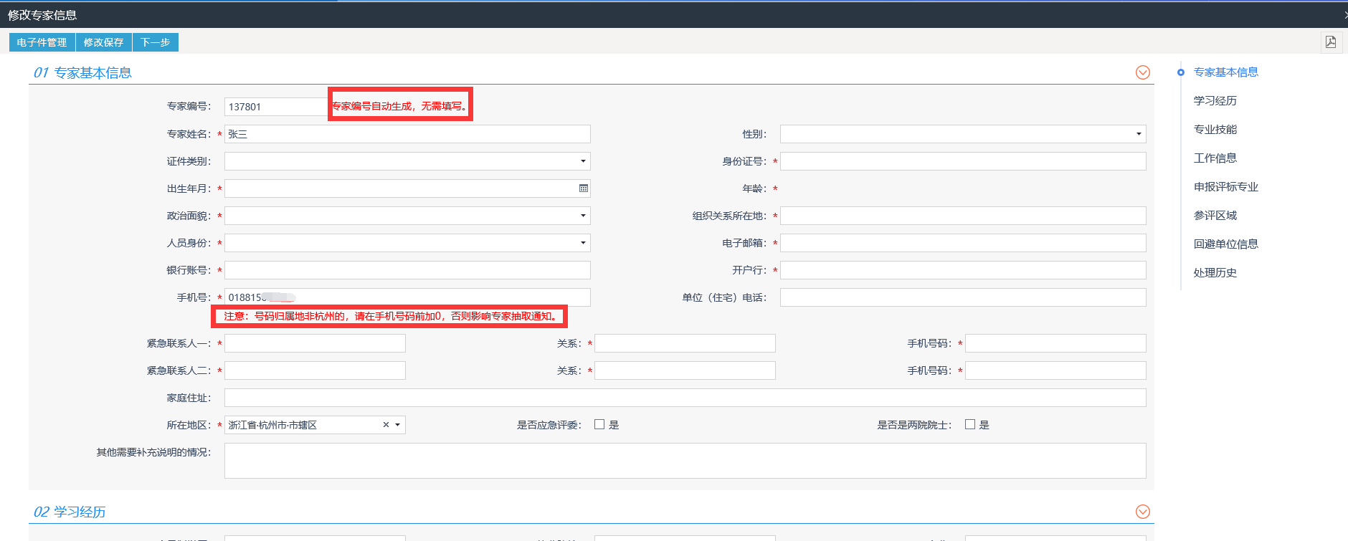
图 7 基本信息填写注意事项
- 填写专业技能，点击【新增职业资格】，自动生成一行数据，点击空白处会有下拉框进行选择，完成数据填写后点击修改保存,填写完成一定要点修改保存（如图8）。
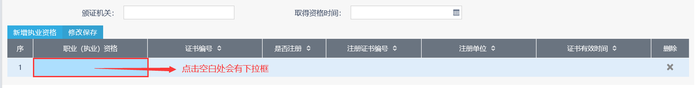
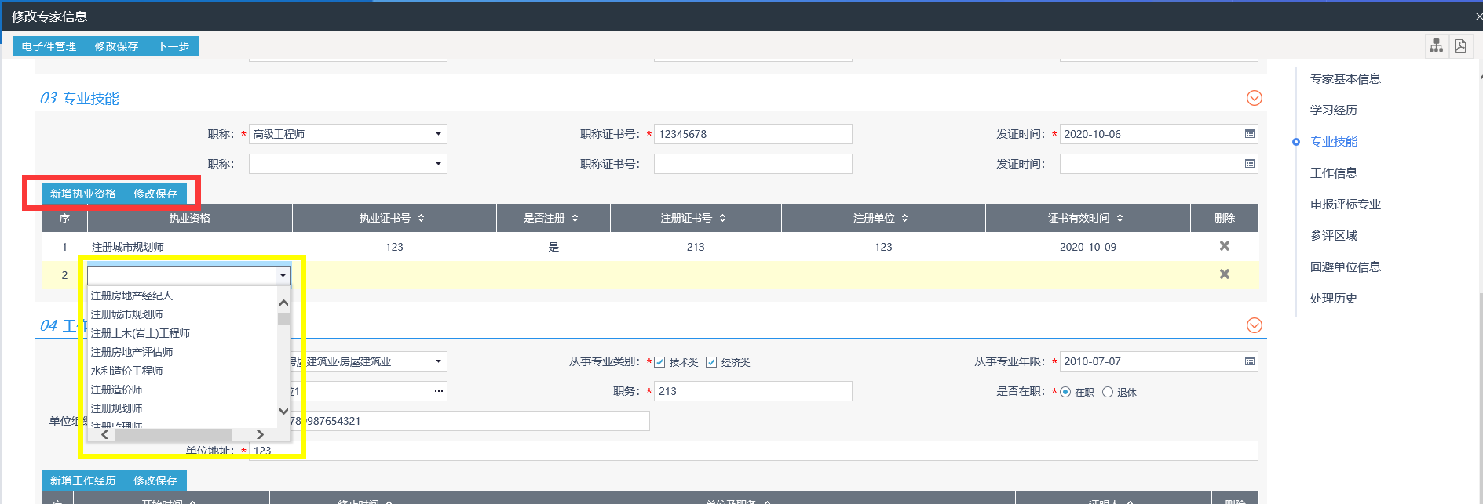
图 8 专业技能填写注意事项
4、工作信息填写时，点击【新增工作经历】，完成数据填写后点击修改保存（如图9）。
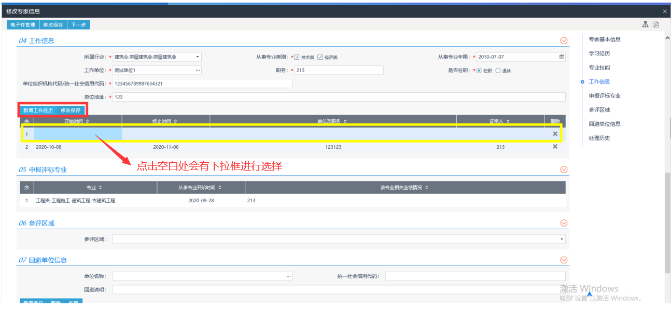
图 9 工作信息填写注意事项
- 申报评标专业填写时，点击【新增评标专业】，完成数据填写后点击修改保存（如图10）。
根据申报要求，申请人对照《公共资源交易评标专家专业分类标准》（发改法规〔2018〕316号）（附件2），结合自身实际工作经历、执业能力，选择相应的评标专业，申请人申报的评标专业不得超过4个。
针对每个申报的评标专业，申请人至少提供一份相应的有效执业能力证明材料。包括但不仅限于相应的专业职业（执业）资格证书、带有本人姓名的设计图纸图签/获奖证书、本人作为项目经理（技术人员）签字的中标通知书/合同/竣工验收报告、本人作为总监（监理人员）签字的中标通知书/合同/竣工验收报告、盖有本人注册造价师印章的报告等相关业绩证明材料。无法提供项目业绩证明材料的，请提供与申报专业相匹配的执业能力证明材料，如任职文件、论文、专利等。申请人在上传业绩证明材料中需显著标识出本人姓名处，并将业绩材料以对应的评标专业序号命名
(文件命名要求举例：02某某专业-专业业绩证明),如下图。

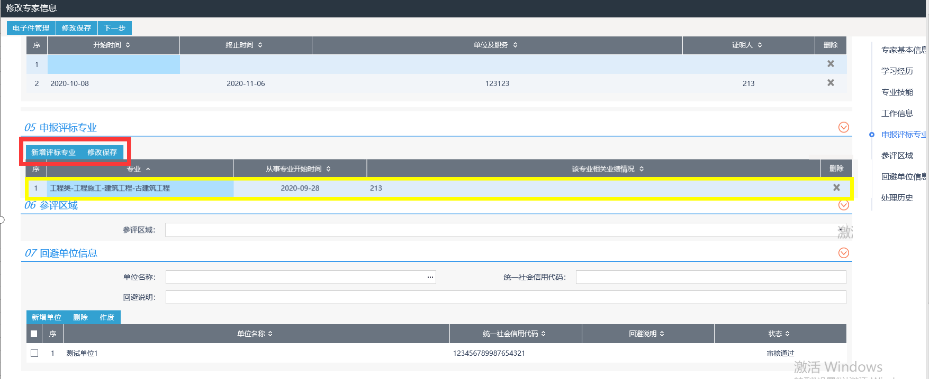
图 10申报评标专业填写注意事项
6、选择参评区域。申请人请根据自身情况合理选择参评区域，资格审核通过后，专家可被参评区域内的项目抽取到。
7、回避单位信息填写时，先将列表中的数据进行完整填写，再点击“新增单位”将数据带入列表中进行保存，如需删除或作废，可通过列表前的勾选按钮，选择对应条目后点击上方相应按钮进行操作（如图11）。
按照《中华人民共和国招标投标法》《中华人民共和国招标投标法实施条例》《浙江省招标投标条例》的规定，填报本人需回避单位的法定全称、统一社会信用代码、回避原因。申请人须回避单位包括：
（1）本人现任职单位、退休时单位以及持股单位；
（2）本人所在单位的上级主管、控股或被控股单位、同一法定代表人单位；
（3）本人3年内曾任职（包括一般职务）或担任顾问单位；
（4）配偶及直系亲属（父母、子女）任职或担任顾问单位；
（5）本人近亲属(兄弟姐妹、祖父母、外祖父母、孙子女、外孙子女)为主要负责人的单位；
（6）职业（执业）资格证书注册（或登记）单位；
（7）其他可能影响本人公正评标评审的单位。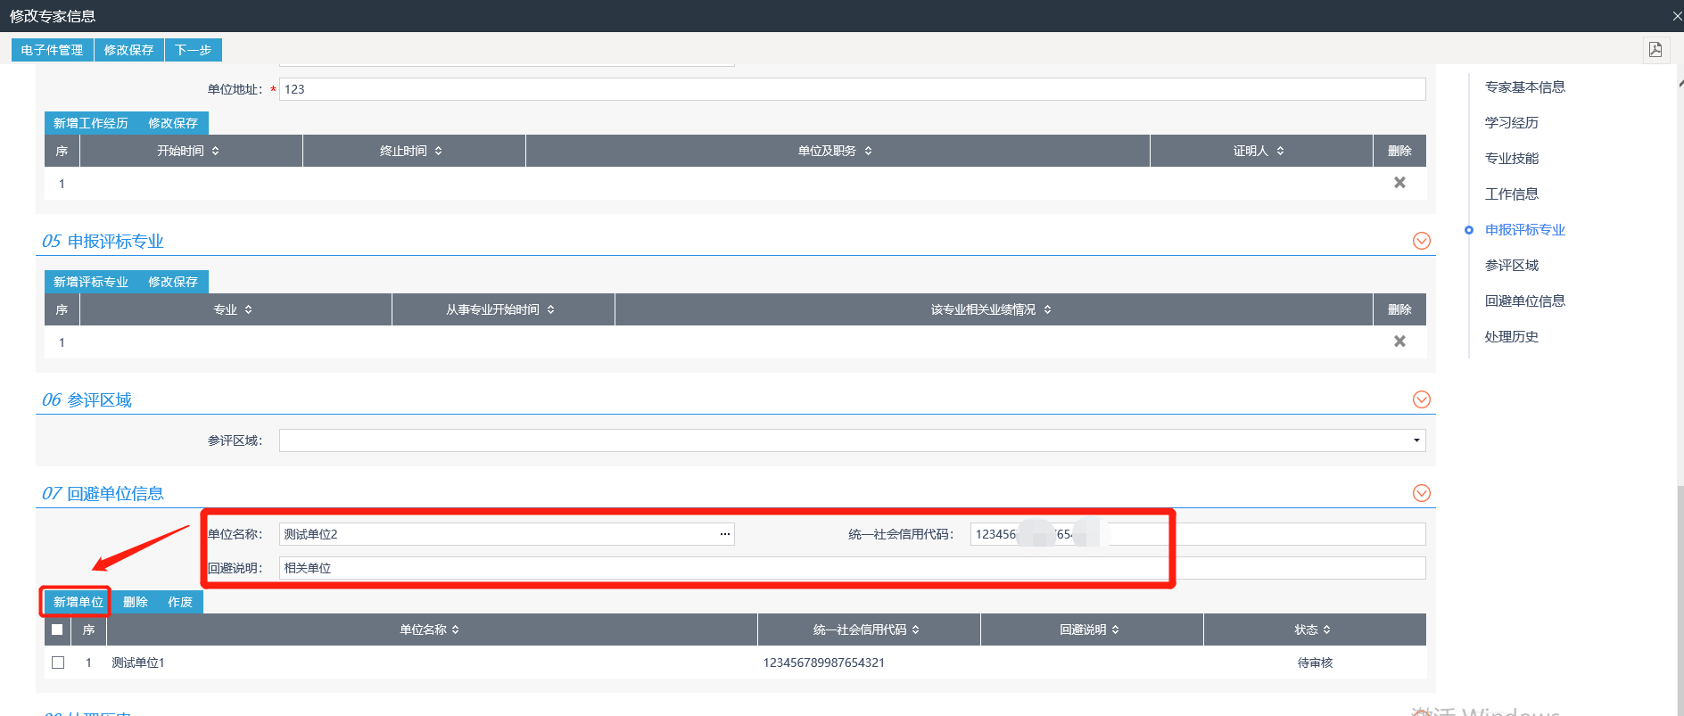
图 11 回避单位信息填写注意事项
7、完成所有信息的填报后，生成“单位审核意见表”
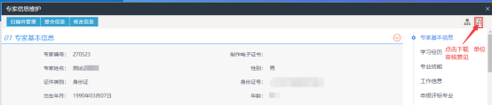
单位意见表由申请人所在单位盖章，退休人员由退休单位盖章。单位纪检意见由单位纪检部门（人员）签字，若单位无纪检部门，请填写本单位无纪检部门并签署本人姓名。
- 点击【电子件管理】在相应的文件中上传相关电子证件材料。“承诺书”可在下载模板下载签字后上传（如图12）；“就业情况证明”指可证明申请人就职于现单位的合同或社保证明等,退休人员提供退休证。
注：申请人对上传的身份证、毕业证书、职称证书、职业（执业）资格证书以及业绩证明材料的真实性、有效性负责。
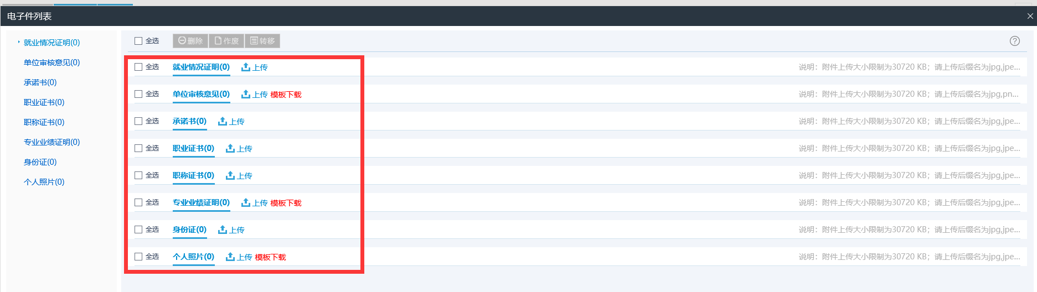
图 12上传电子证明注意事项
9、上传完成后，点击【下一步】预览检查填报信息及电子件（如图13）。
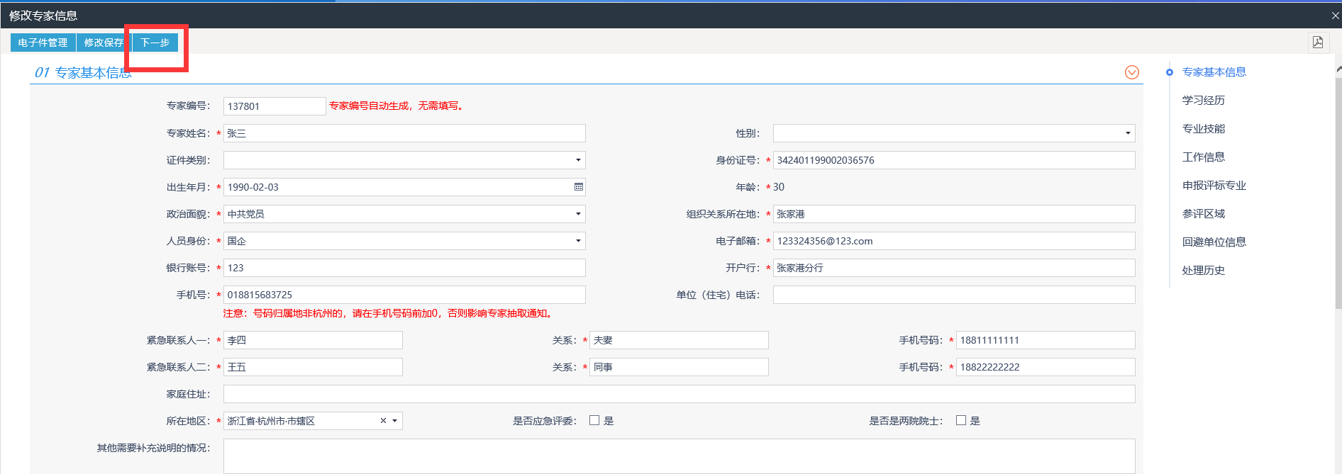
图 13 检查填报信息
- 检查信息无误后，点击【提交信息】，签署意见“以上填报信息真实、准确，请予以审核”，点击确认提交，完成信息修改，等待信息核验（如图14）。
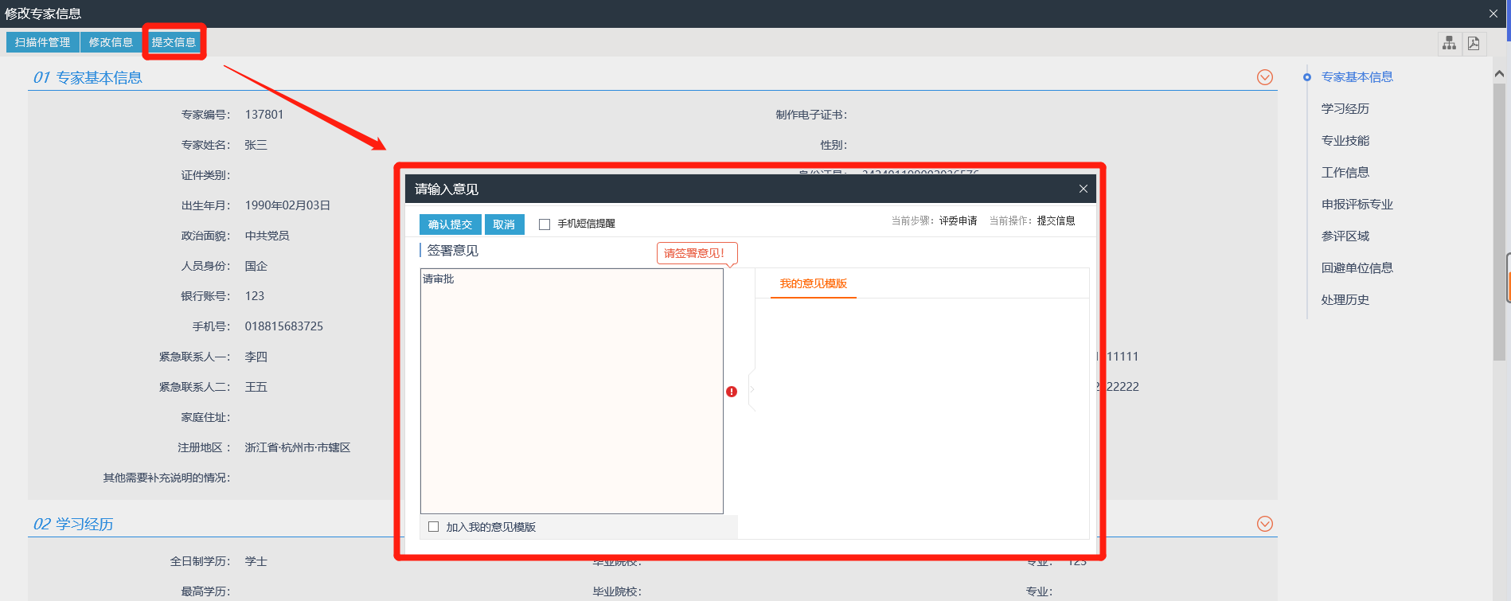
图 14提交信息

（二）信息核验进度跟踪
点击【专家信息维护】查看审核状态，正在审核的显示“待审核”（如图15）；审核通过的显示“审核通过”（如图16）；审核不通过的按照“处理历史”中的审核意见，调整信息补充材料后，重新提交审核申请。
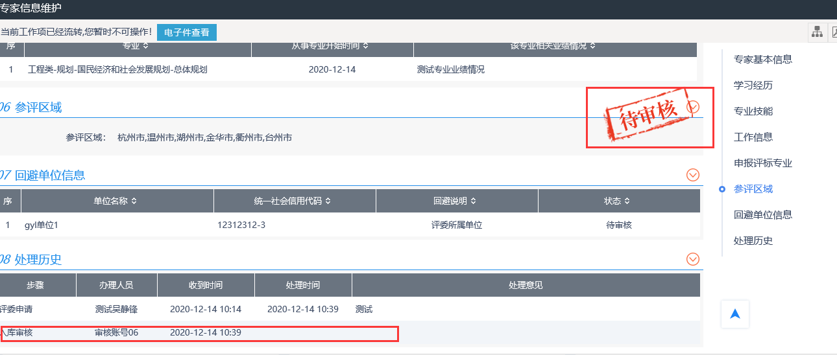
图 15 审核进行中
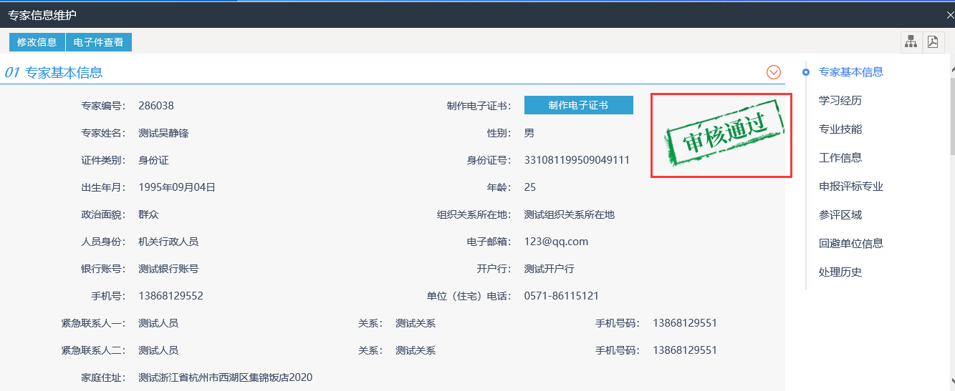
图 16 审核通过
- 培训报名
- 申请人审核通过后，成为专家候选人，根据相关培训报名根据通知在线进行。点击【培训报名】模块，查看培训信息，如图17。
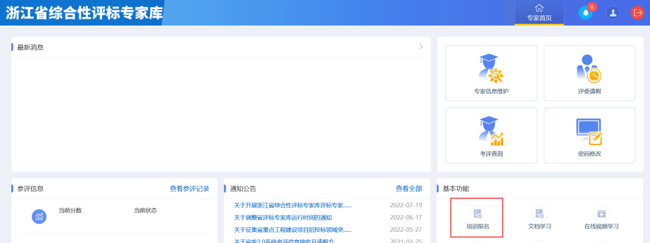
图 17 培训报名
- 点击查看，查看培训信息，确认信息后点击左上角报名培训，报名成功后会收到一条短信，如图18。
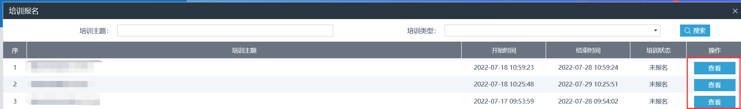

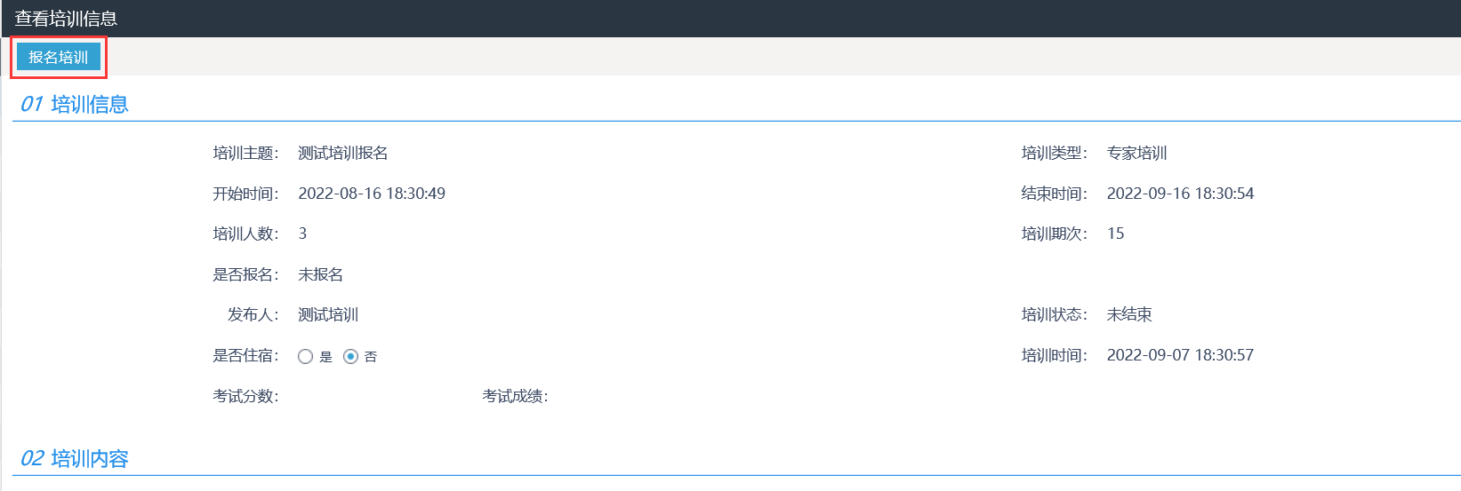
图 18 查看培训信息
- 获取查看专家聘书
- 专家候选人通过入库培训考核后，可在培训信息中查看考试成绩，如果考试成绩合格即可获取专家聘书，如图19。
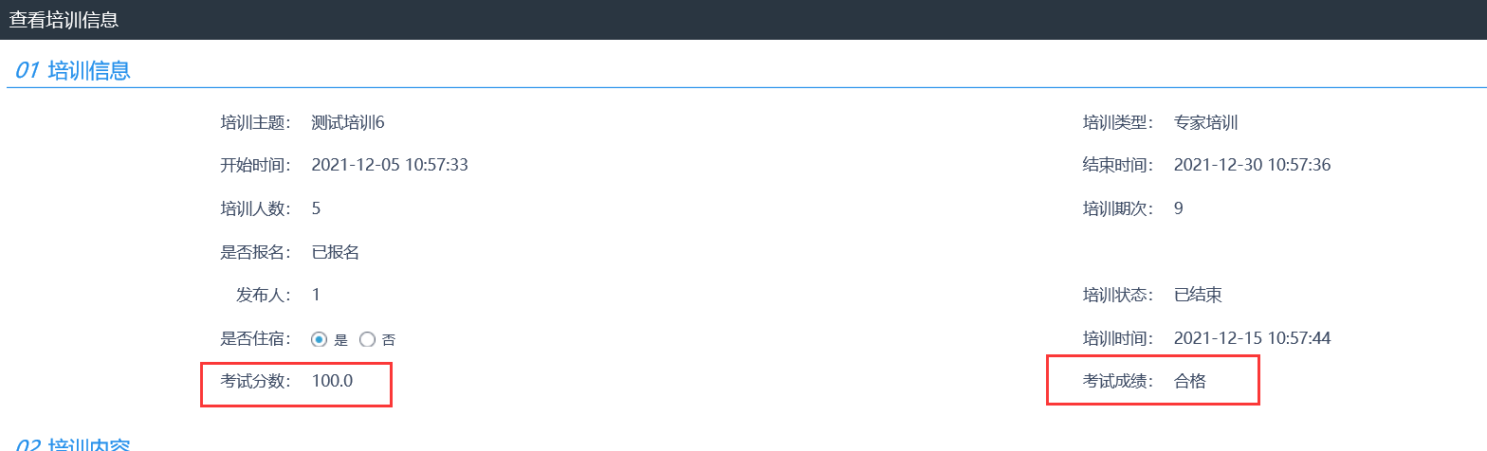
图 19 查看培训考试成绩

- 点击【专家信息维护】，查看评标专家聘书。
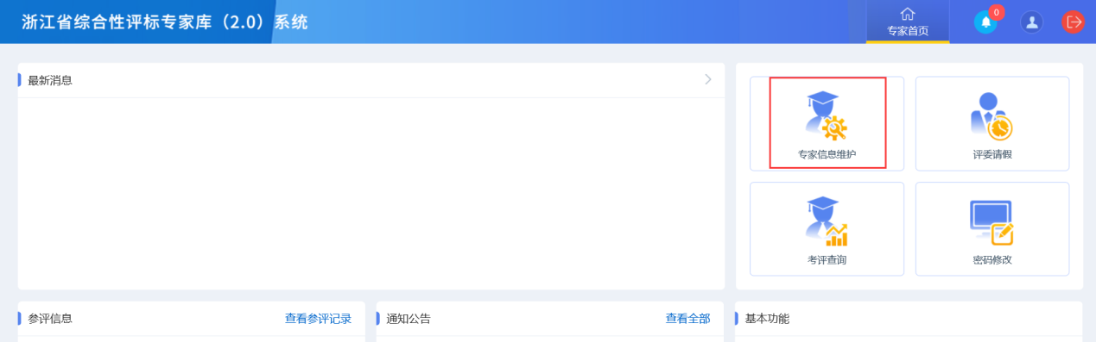
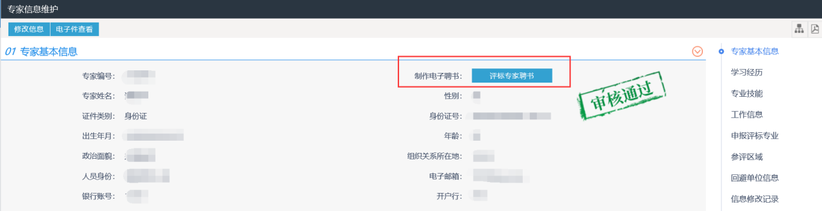
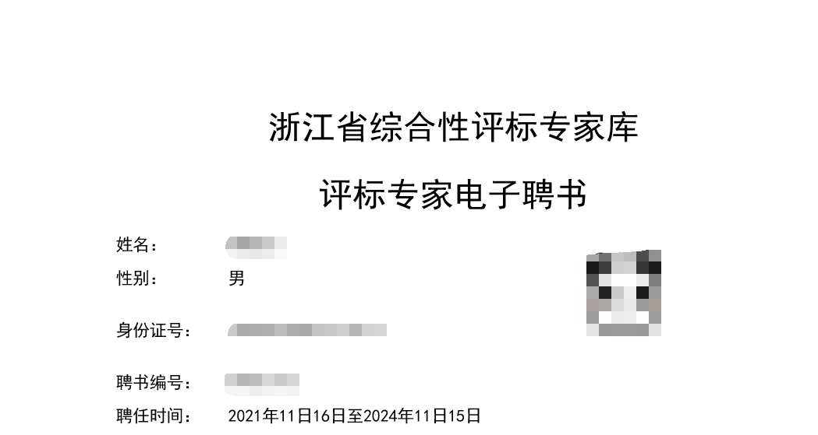
图 20 查看电子聘书

